Карточка по логоритмике
Учитель-логопед: Кобыльских С.А.
Тема: Развитие темпа и ритма.
Упражнение «Греем ладошки» (развитие мелкой моторики, самомассаж)
Если замерзают руки (медленно-медленно растирать одну ладонь о другую)
Начинаем их тереть,
Быстро мы сумеем руки,
Как на печке, разогреть.
Сначала ладошки (растирать ладони все быстрее и быстрее)
Совсем как ледышки, Потом как лягушки, Потом как подушки.
Но вот понемножку
Согрелись ладошки,
Горят и взаправду, (протянуть вперед раскрытые горячие ладони)
А не понарошку.

Часы
Ходят часики — тик-так
Дети сгибают руки в локтях перед собой и ритмично покачиваются из стороны в сторону (руки—стрелки).
И вот так, и вот так.
Громко бьют часы кругом:
— Бом-бом-бом, бом-бом-бом.
Ритмично хлопают руками.
Гирю оттянули вниз.
Скрип-скрип-скрип,
Скрип-скрип-скрип.
Ритмично похлопывают по телу сверху вниз.
Вот так часовой сюрприз!
Гиря вверх опять ползет,
Ритмично похлопывают по телу снизу вверх.
Чтобы завести завод.
Чтобы стрелки в путь пошли,
Молоточки есть внутри.
Тук-тук-тук — они стучат.
Ритмично постукивают кулачком о кулачок.
— Тук-тук-тук, — все говорят.
Завертелось колесо,
Ритмично «заводят мотор» руками.
Вот другое в ход пошло.
Скрип-скрип-скрип, та-ра-ра.
Закрутилось до утра.

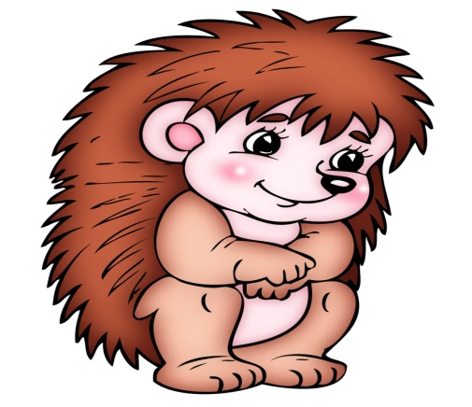

Игра «Ёжик» (развитие реакции, речевого слуха)
Ребенок бегает под музыку. Когда она перестанет звучать, он должен присесть и обнять себя руками («ёжик»), как только мелодия заиграет снова – нужно бежать.

